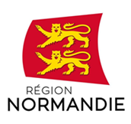 |  | 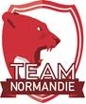

Le 23 octobre 2020

La Région présente les 20 athlètes de la nouvelle Team Normandie !

Les 23 et 24 octobre, la Région organise, au CSN d’Houlgate, la 1ère édition du Campus de la Team Normandie. Coaching, entraînements sportifs, ateliers de formation, temps d’échanges et de cohésion… Pendant ces deux jours, différents contenus et activités sont proposés afin d’accompagner et de mobiliser les athlètes de la Team Normandie.

A l’occasion du lancement de cet événement unique qui deviendra un rendez-vous annuel, Hervé Morin, Président de la Région Normandie, Sophie Gaugain, 1ère Vice-Présidente, et Claire Rousseau, Vice-présidente en charge des sports, de la jeunesse et de la vie associative, ont présenté, ce matin, les 20 athlètes, dont cinq nouveaux entrants, de la nouvelle Team Normandie pour la période 2020-2024.

« Je suis fier de voir réunie aujourd’hui l’élite du sport normand. A force d’entraînement et de ténacité, ces jeunes femmes et hommes ont franchi des paliers de performances significatifs qui les propulsent parmi les meilleurs dans les 15 disciplines qu’ils représentent. Ils peuvent prétendre à une qualification, voire à une médaille aux prochains Jeux Olympiques et Paralympiques ou bien lors de grandes compétitions internationales. Ces champions sont nos ambassadeurs. Ils portent l’étendard normand à travers le monde » a déclaré Hervé Morin, Président de la Région Normandie.

Pour mémoire, la Région a sollicité, en 2017, les ligues sportives normandes pour constituer une équipe hors norme d’athlètes de haut niveau ou à fort potentiel : la Team Normandie. Son but : faire rayonner le sport de haut niveau normand en France et à l'international.
Constituée pour la durée de l’Olympiade 2017-2020, la 1ère Team Normandie rassemblait 27 sportifs de haut niveau. L’ouverture de l’Olympiade de Paris, le changement de trajectoire de différents athlètes et l’émergence de nouveaux talents normands ont conduit à la constitution d’un nouveau collectif sur la période 2020-2024.

La Team Normandie 2020-2024 compte désormais 20 membres dont cinq nouveaux athlètes (Kévin CAMPION – Athlétisme, Léonie CAMBOURS – Athlétisme, Lounes HAMRAOUI – Boxe, Jules BRECIN – Canoë-kayak et Loïc SAMEN – Lutte) et un nouveau parrain, le boxeur emblématique normand, Maxime Beaussire, qui rejoint dans cette mission le médaillé olympique Hugues Duboscq. Ils ont tous entre 18 et 36 ans et sont très attachés au territoire. Qu’ils évoluent sur les pistes d’athlétisme, dans les gymnases, sur les plans d’eau, en mer, sur des terrains extérieurs, des tatamis ou encore sur des rings, tous ont trouvé en Normandie un territoire d’expression pour leur passion.

Les athlètes de la nouvelle Team bénéficieront d’un accompagnement de la Région : aide de 2 000 euros en complément du dispositif régional de soutien aux sportifs de haut niveau, tenues et équipements aux couleurs de la Team Normandie, formations (sponsoring, mécénat, mediatraining…), communication….

Les 20 athlètes de la Team Normandie 2020-2024 :
Margaux BAILLEUL - Aviron
Née le 05/07/1999
Club : Société havraise de l’aviron (76)
Palmarès : 1ere aux championnats d’Europe Quatre de couple avec barreur (W4x) Femmes 2019

Maxime BEAUSSIRE – Boxe - Parrain de la nouvelle Team Normandie
Né le 03/10/1991
Club : Ring Malherbe Caen (14)
Palmarès : Champion de l’Union européenne des super-welters face à Joffrey Jacob en 2017

Romaric BOUDA – Judo
Né le 14/06/1997
Club : Eure Judo (27)
Palmarès : Champion d’Europe à Malaga en 2019, Champion d’Europe à Dubrovnik en 2018

Jules BRECIN - Canoë-kayak
Né le 01/01/2003
Club : ASEV CK Condé sur Vire (50)
Palmarès : Champion d’Europe K4 sur 500 m en 2020

Léonie CAMBOURS – Athlétisme / Epreuves combinées
Né le 31/07/2000
Club : SPN Vernon (27)
Palmarès : Triple championne de France 2020 (saut en hauteur, en longueur et pentathlon)

Kévin CAMPION – Marche athlétique
Né le 23/05/1988
Club : Stade Dieppois (76)
Palmarès : Champion de France des 5000m en 2016 et 2017
Qualifié pour JOP de Tokyo

Eric DELAUNAY – Tir sportif
Né le 04/12/1987
Club : BTC Bréville (50)
Palmarès : 2ème Coupe du monde à Lahti (Finlande 2019)
Champion du Monde par équipes 2018
Qualifié pour les JOP de Tokyo

Logan FONTAINE – Natation
Né le 25/03/1999
Club : Vikings de Rouen (76)
Palmarès : Médaillé d’or aux Championnats du Monde 2019 à Gwangju (Corée du Sud / 5km eau libre) et médaillé d’or aux Championnats d’Europe Junior 2018 (10KM)

Joseph GARBACCIO – Skateboard
Né le 01/04/1998
Club : Consortium Skate Club du Havre (76)
Palmarès : Vice-champion d’Europe, champion de France en street pour la 8ème fois, vainqueur du FISE Jeddah 2018
Dylan GLEESON – Baseball
Né le 16/01/1995
Club : Huskies de Rouen (76)
Palmarès : Champion de France Elite 2012, 2013, 2015, 2016, 2017, 2018, 2019

Lounes HAMRAOUI – Boxe anglaise
Né le 09/08/1998
Club : Noble art de Rouen
Palmarès : 3ème aux Championnats du monde 2018

Alexis HANQUINQUANT – Paratriathlon
Né le 28/12/1985
Club : Rouen Triathlon (76)
Palmarès : Champion de France 2019, champion du Monde 2019 à Lausanne et champion d’Europe 2019 à Valencia
Qualifié pour JOP de Tokyo

Yasmine HORLAVILLE – Judo
Née le 17/05/1997
Club : Eure Judo (27)
Palmarès : 3ème aux Championnats de France 2016 1ère division senior

Guillaume LE FLOCH DECORCHEMONT – Canoë-kayak
Né le 02/02/1995
Club : ASEV CK Condé sur Vire (50)
Palmarès : Vainqueur de la Coupe du Monde a Szeged

Alexis LOISON – Voile
Né le 11/08/1984
Club : Yacht Club Cherbourg (50)
Palmarès : Gagne le tour de Bretagne 2019, 3ème au championnat de France de course au large en Solitaire 2018
Vainqueur de la Rolex
Fastnet Race 2017

Florian MERRIEN – Tennis de table Handisport
Né le 21/11/1984
Club : Bayard Argentan (61)
Palmarès : Vice-Champion d’Europe 2019
Médaille de bronze aux JO 2016 de Rio en individuel.
Qualifié pour JOP de Tokyo

Jérémie MION – Voile olympique
Né le 05/07/1989
Club : Société des Régates du Havre (76)
Palmarès : Champion du Monde 2018
Qualifié pour JOP de Tokyo

Astier NICOLAS – Equitation
Né le 19/01/1989
Club : Ecurie Villotte
Palmarès : Médaille d’or par équipe et médaille d’argent en individuel aux JO de Rio (2016)

Loïc SAMEN – Lutte
Né le 16/03/1999
Club : CL Sotteville (76)
Palmarès : Champion de France senior en 2020

Kevin VAUQUELIN – Cyclisme
Né le 26/04/2001
Club : VC Rouen 76
Palmarès : Champion de France junior sur Route 2019, Triple médaillé lors des Mondiaux sur piste 2019 à Francfort (Allemagne)

Les clubs sportifs de la Team Normandie :

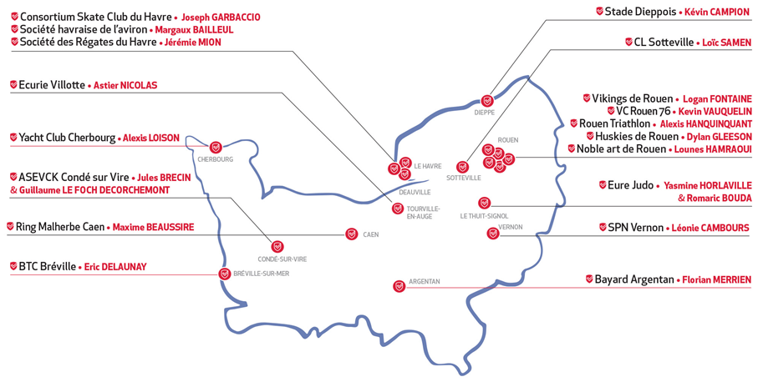

La Team Normandie – Chiffres-clés :
- 2 Médaillés aux derniers Jeux Olympiques et Paralympiques et 5 athlètes qualifiés pour les JOP de Tokyo
- 8 Champions du Monde
- 10 Champions d’Europe et de nombreux titres de Champions de France !

Charlotte Chanteloup Tel : 06 42 08 11 68 - charlotte.chanteloup@normandie.fr

